第二阶段：MVP 设计（v1.0）

2.1 MVP 核心功能（Core Feature）

Daily Growth Session（每日成长会话）
产品只做一件事：每天帮助用户完成“今天最值得完成的成长目标”。
AI 通过长期记忆用户的目标、习惯、健康状态和近期事件，主动生成当天的成长建议，并在一天结束时自动完成成长复盘，形成连续的成长轨迹。
砍掉的功能 | 原因
社区 | 会分散用户注意力，降低成长完成率
信息流 | 用户会从“成长”变成“消费内容”
商城 | MVP 阶段不验证商业化
多 AI 角色 | 增加认知负担
复杂任务自动执行 | 技术复杂度高，无法在 Demo 阶段稳定实现
MVP 的目标不是“什么都能做”，而是验证：用户是否愿意每天回来和 AI 一起完成成长。

2.2 AI 工作流（AI Workflow）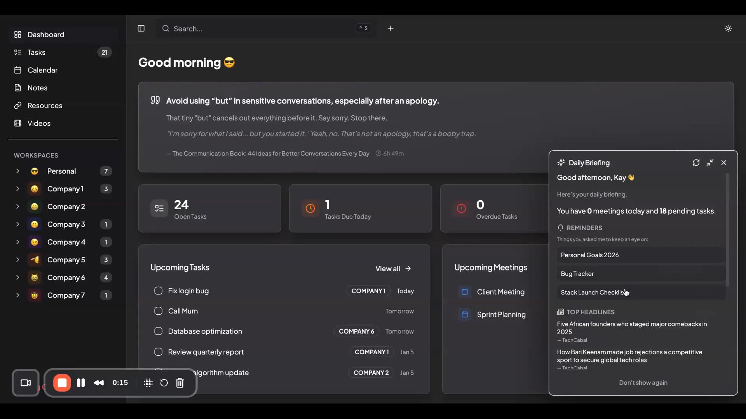

整体工作流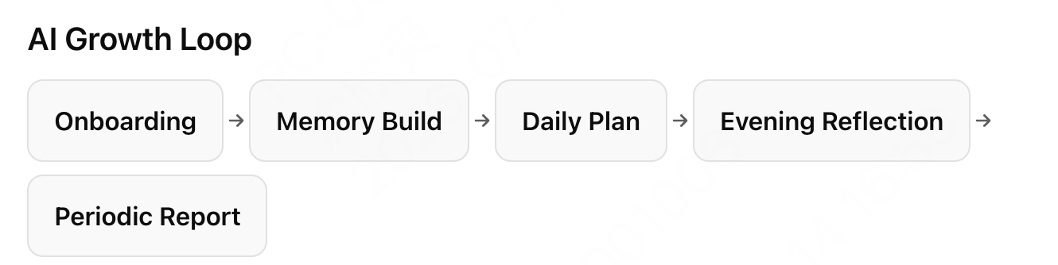Step 1：注册与初始建档（Onboarding）

用户输入（控制在 1 分钟）
年龄
当前阶段（学生 / 求职 / 职场 / 创业）
最想成长的方向（职业 / 健康 / 学习 / 生活）
一个长期目标（例如：进入字节产品岗）
最近最困扰的一件事

AI 输出
“我已经记住了你的长期目标：应聘字节产品经理。 接下来我会帮助你把这个目标拆解成每天可以完成的小步骤。”

Step 2：成长事件录入（Growth Event）

输入方式（支持三种）
方式 | 示例
文本 | “今天投了 3 份简历”
语音 | 下班路上说 30 秒
截图 | JD、聊天记录、体检报告

AI 自动分析
例如用户说：
“今天看了 2 个产品经理 JD，但感觉要求都好高。”
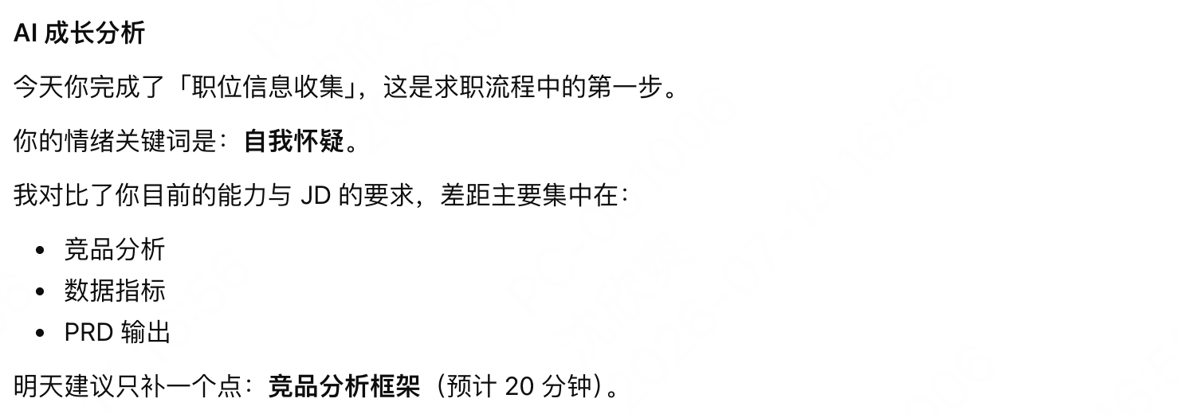
这里体现：记忆、情绪识别、能力评估、行动建议

Step 3：主动提醒（Proactive Reminder）

触发条件
场景 | AI 行为
24h 未记录 | 轻提醒
连续 3 天未记录 | 询问是否遇到困难
经期临近 | 调整成长目标强度
面试前一天 | 推送复习清单
长期目标停滞 | 提醒重新规划

示例文案
“你已经两天没有记录成长事件了。 上次你提到正在准备产品经理面试，需要我帮你把明天的任务重新拆得更轻一点吗？”

Step 4：周期报告（Growth Report）

周报结构（最适合 Demo 展示）
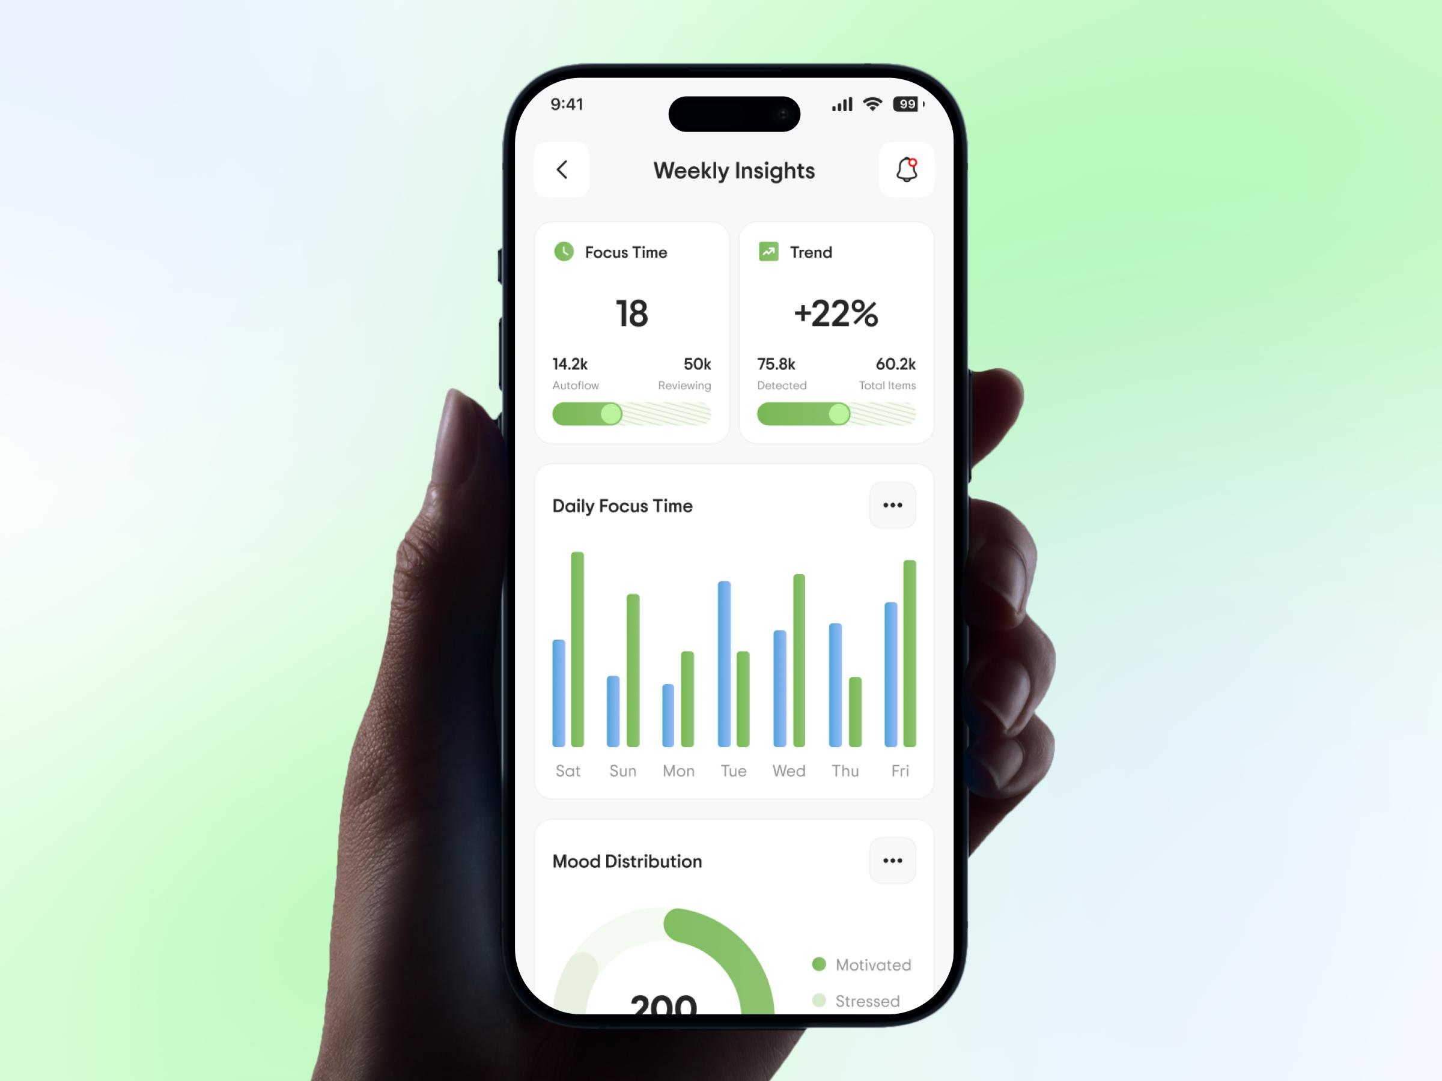
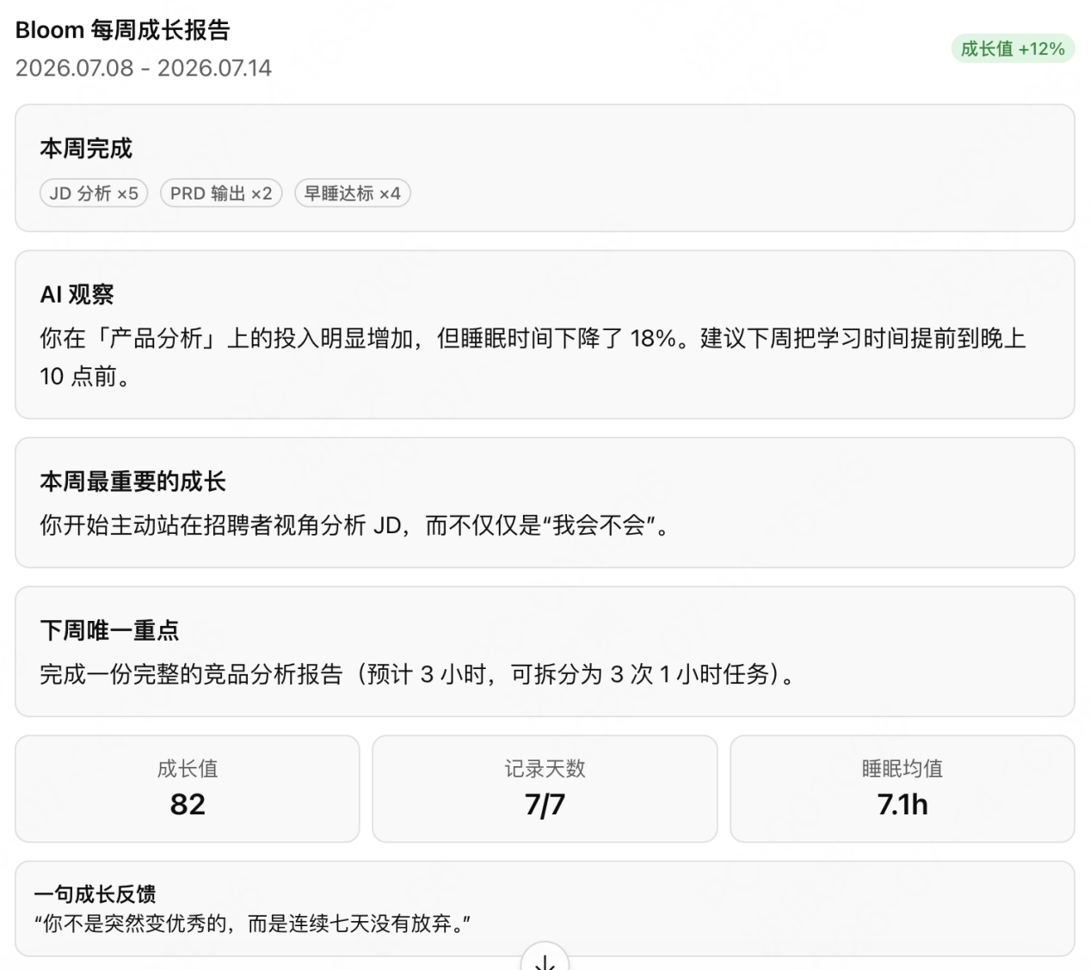这一步有两个目的：
用户获得成就感
形成社交传播（朋友圈分享）

2.3 信息架构（IA）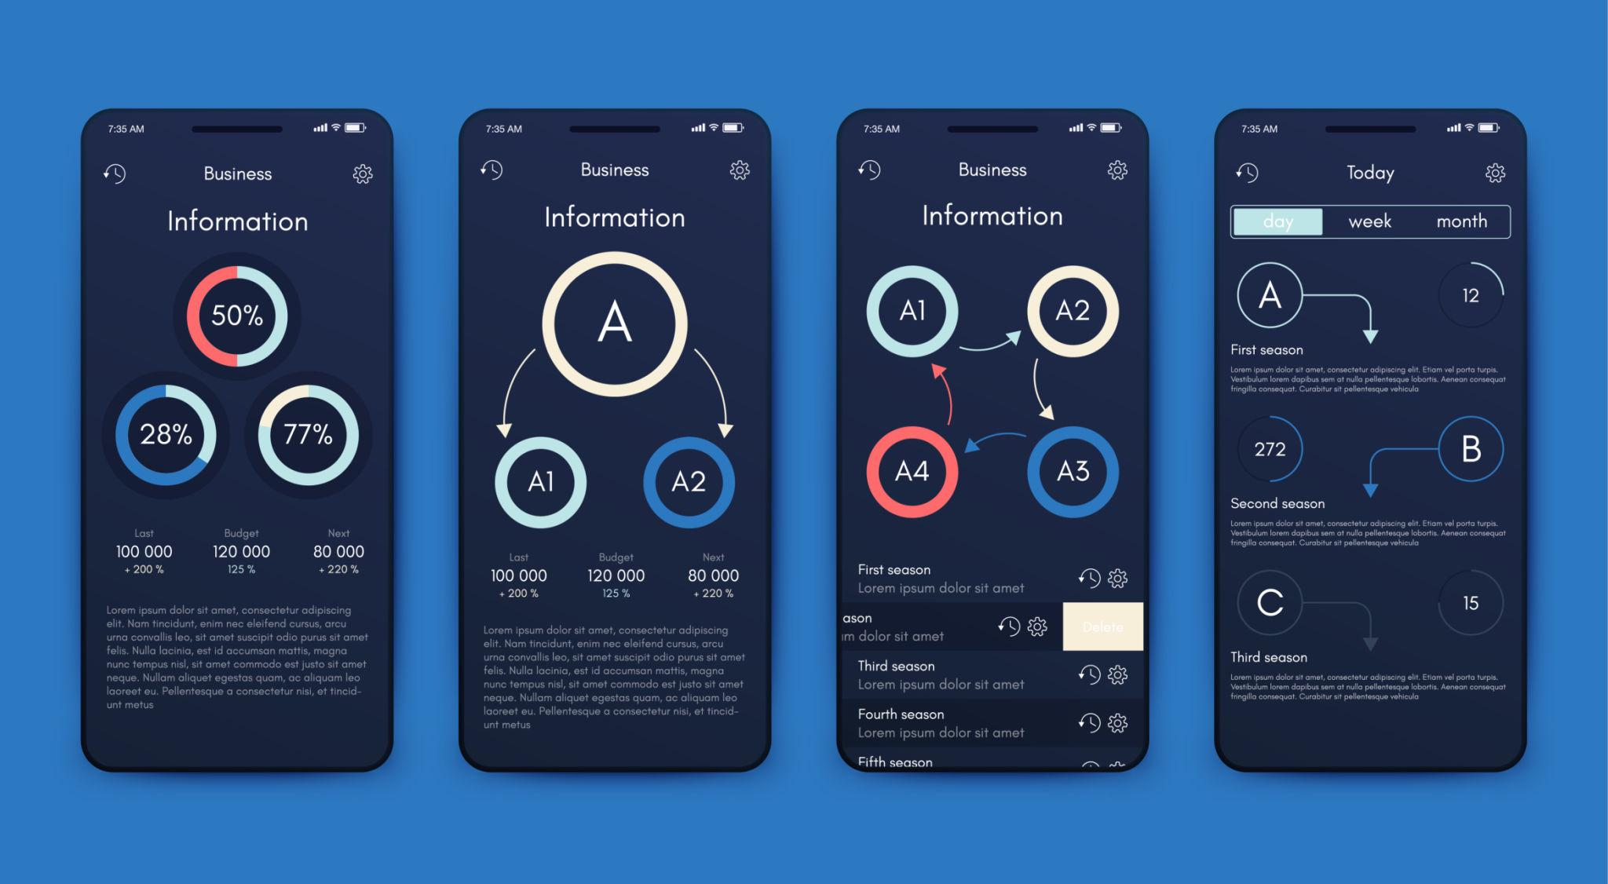

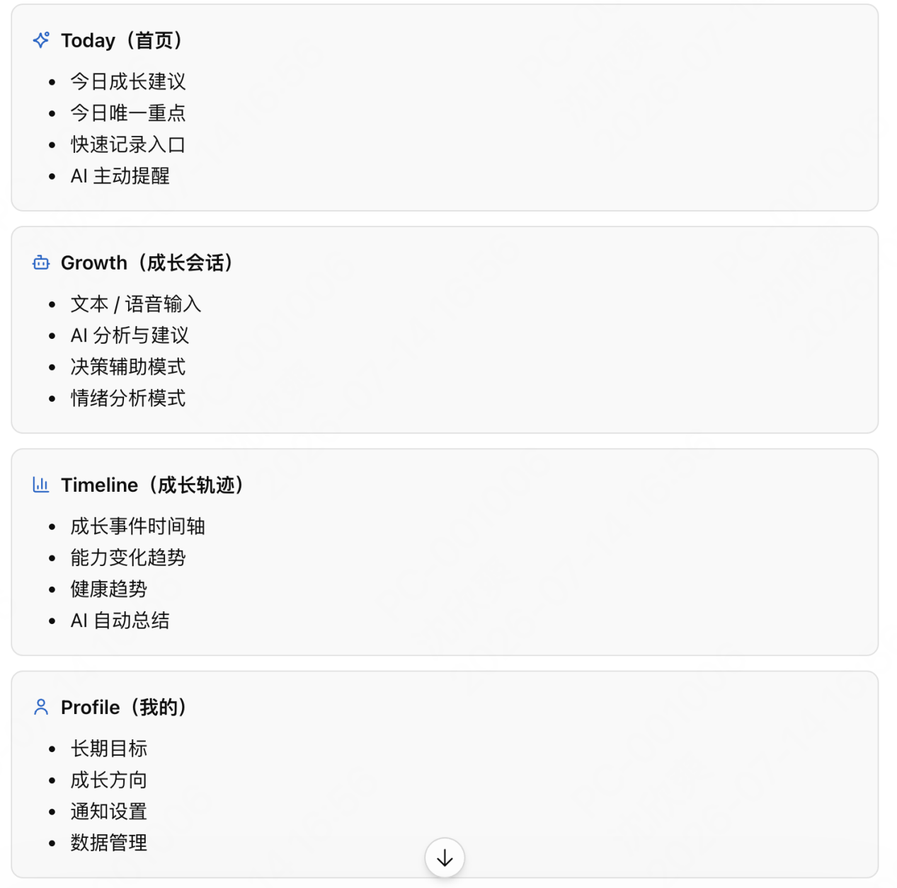为什么没有“发现页”？
因为发现页会把用户从“成长模式”切换到“消费模式”。
这是非常强的产品判断。

2.4 页面流程（Page Flow）
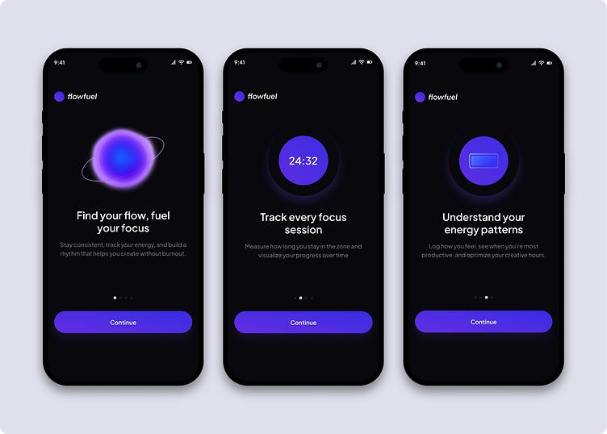

核心路径（Happy Path）
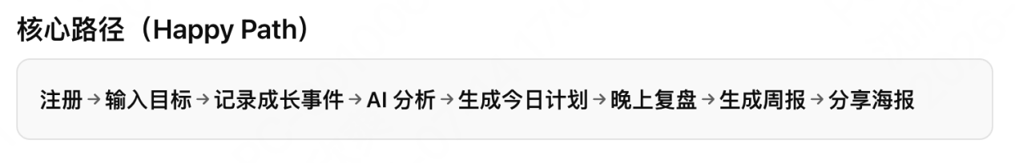

2.5 用户旅程（User Journey）
阶段 | 用户行为 | AI 行为 | 用户感受
Day 1 | 输入目标 | 建立记忆 | “它记住了我”
Day 2-7 | 记录事件 | 分析并给建议 | “它懂我的问题”
Week 2 | 偶尔忘记记录 | 主动提醒 | “它在关注我的进度”
Month 1 | 查看月报 | 总结成长 | “原来我真的有进步”
Month 3 | 遇到重大决策 | 提供分析框架 | “它能帮我做决定”
Year 1 | 回顾年度成长 | 生成成长年鉴 | “它记录了我的人生”
它记录了我的人生。
这就是长期留存的核心。

2.6 核心交互（Core Interaction）
我建议只重点展示两个交互。
因为 Demo 时间有限。
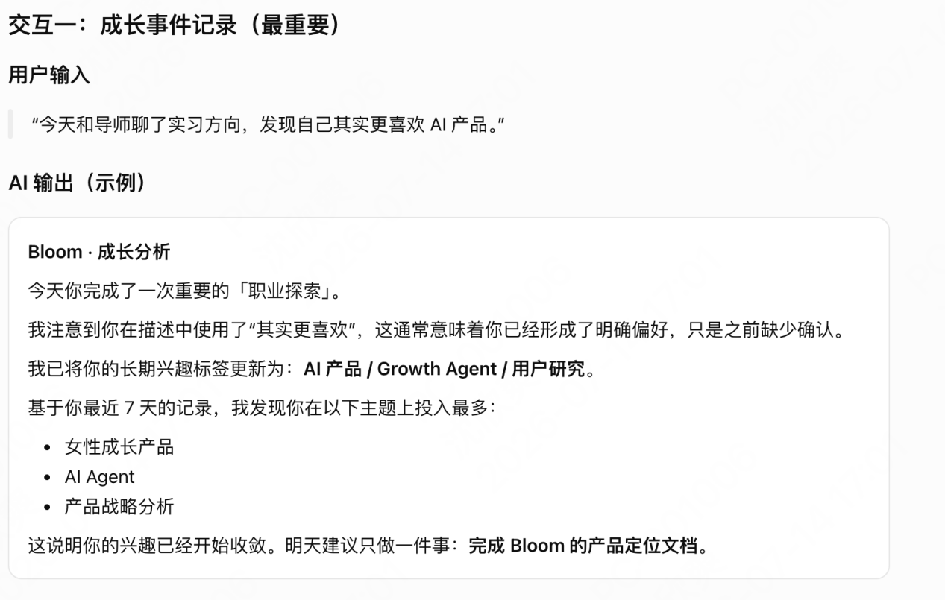
体现：记忆更新、兴趣识别、趋势分析、行动建议

交互二：决策辅助（亮点功能）
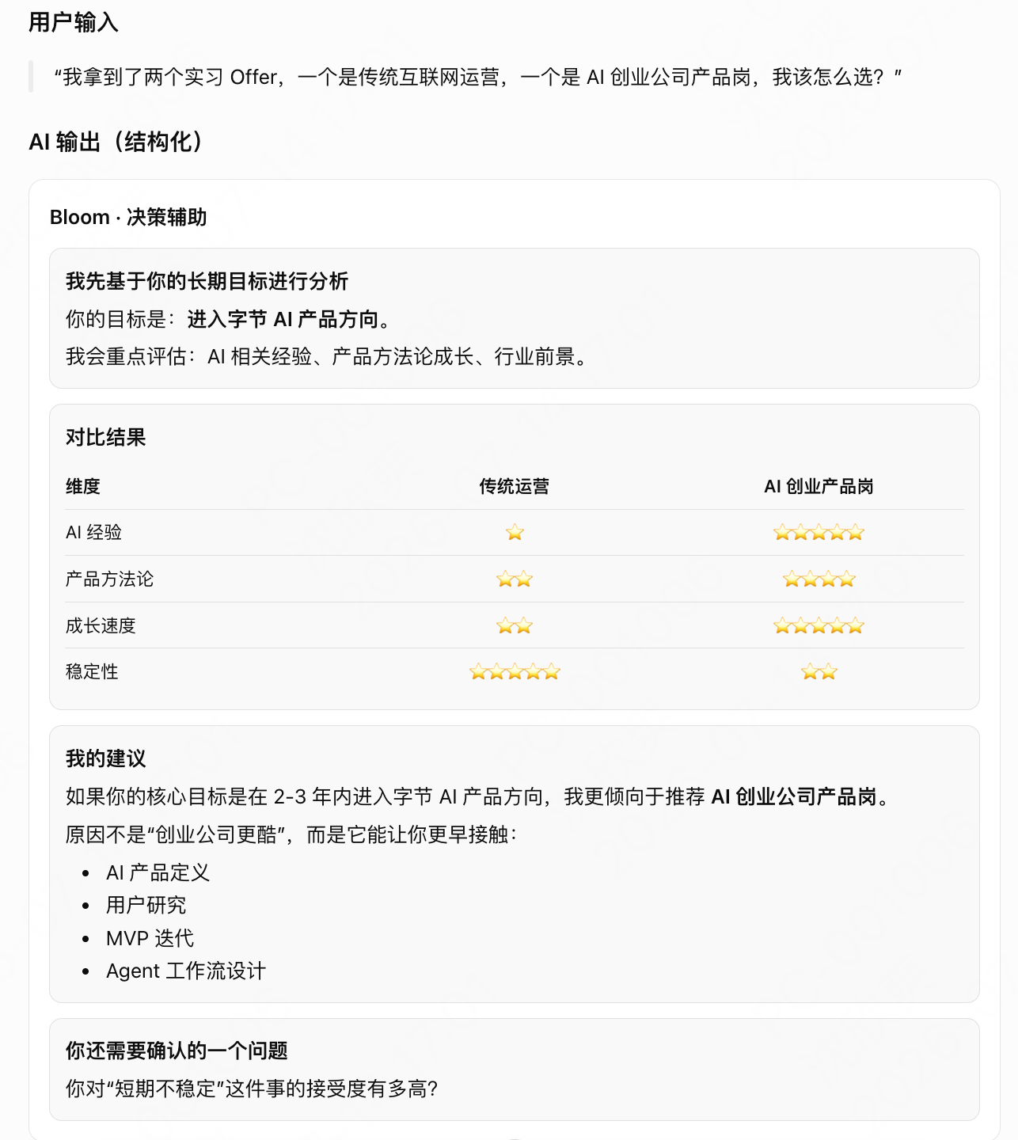
Bloom 的 MVP 不追求“无所不能”，而是验证一个核心假设：当 AI 能够长期记住用户、主动规划用户的一天，并持续反馈成长结果时，用户会愿意把 AI 当作自己的成长伙伴，并形成每日使用习惯。

